# Vistas de Arquitectura Cotizador

* Cotizador Web
  + Cotizador. 1. Contexto
  + Cotizador. 2. Contenedores
  + Cotizador. 4. Aplicación
  + Cotizador. 4a. Aplicación. Servicios
  + Cotizador. 4a. Dependencias
  + Cotizador. 5. Físico (despliegue)
  + Cotizador. 7. Datos. Negocio

# Cotizador Web

## Cotizador. 1. Contexto

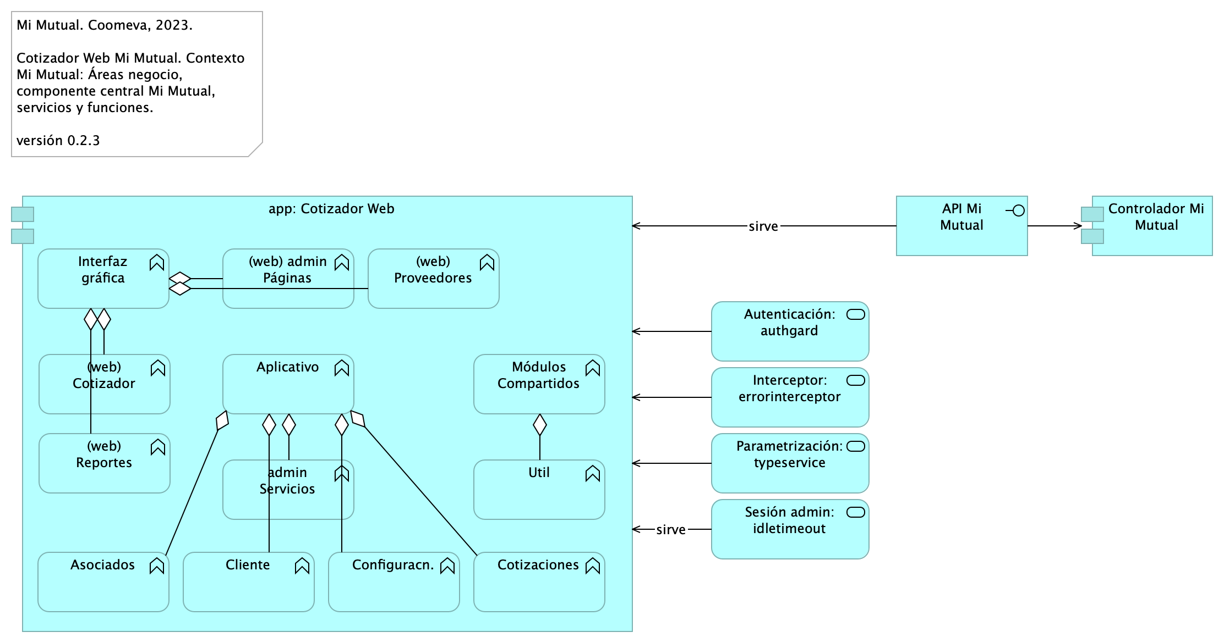

Figure 1: Diagram: Cotizador. 1. Contexto

### Contexto Mi Mutual Web

La aplicación Cotizador Web hace parte de los módulos de interfaz web de Mi Mutual Central, representado por API Mi Mutual en el diagrama. Realizar cotizaciones de los planes de protección luego de la vinculación del asociado.

La estructura por módulos permite realizar aplicaciones escalables y robustas ya que permite organizar las partes de la aplicación, la organización en bloques, extender la aplicación con funcionalidades de libreras externas, proporcionar un entorno de resolución de plantillas y además permite especificar la forma de la carga de cada uno de los componentes y servicios que conforman un módulo.

### Módulos Externos

Los módulos externos son todas y cada una de las herramientas que se utilizan para complementar con funcionalidades ya desarrolladas y tomadas desde un repositorio externo (NPM).

* TranslateModule: Manejo de internacionalización. Documentación: https://github.com/ngx-translate/core
* NgxMaskModule: Manejo de máscaras de input text. Documentación: https://github.com/JsDaddy/ngx-mask
* JwtModule: Manejo de token. Documentación: https://github.com/auth0/angular2-jwt
* sweetalert2: Manejo de alertas de mensajes. Documentación: https://sweetalert2.github.io/
* ngx-ui-loader: Manejo de Spinner para control de peticiones asíncronas. Documentación: https://github.com/t-ho/ngx-ui-loader
* Ngprime: Manejo de componentes visuales Documentación: https://www.primefaces.org/primeng/#/
* chart.js: componente utilizado para el manejo de graficas Documentación: https://www.chartjs.org/docs/latest/
* classlist.js: componete para el manejo de listas de datos en las gráficas Documentación: https://www.chartjs.org/docs/latest/
* cronstrue: componente para traducir una expresión cron a palabras Documentación: https://github.com/bradymholt/cronstrue
* file-saver: componente para descargar un archivo desde los bytes Documentación: https://github.com/eligrey/FileSaver.js#readme
* ngx-tinymce: Editor html para generación de plantillas para cartas Documentación: https://cipchk.github.io/ngx-tinymce/#/
* quill: componente para editor html Documentación: https://quilljs.com/

### Servicios Transversales

* AuthGuard: Validación de existencia de autenticación
* DeaciveGuard: Validación de salida de un componente
* ErrorInterceptor: Interceptor de Errores del back
* JwtInterceptor: Interceptor para inyectar el token
* AutenticationService: Métodos para completar la autenticación
* TypesService: Consumo de servicios de parametrización
* IdleTimeoutService: Verificación de timeout del token

### Catálogo de Elementos

| Name | Type | Description | Properties |
| --- | --- | --- | --- |
| **Controlador Mi Mutual** | application-component | Los componentes de este tipo se encargan de controlar los servicios rest de la aplicación, además en estos componentes se define la forma como se reciben y envían los datos de los servicios rest y la seguridad de cada uno de los métodos. | *modulo:* mimutual |
| **app: Cotizador Web** | application-component | pkg: MiMutualWeb | *modulo:* cotizador |
| **(web) Cotizador** | application-function | Grupo de páginas web del cotizador. | *modulo:* cotizador |
| **(web) Proveedores** | application-function | Grupo de páginas web del cotizador. | *modulo:* cotizador |
| **(web) Reportes** | application-function | Grupo de páginas web del cotizador. | *modulo:* cotizador |
| **(web) admin Páginas** | application-function | Grupo de páginas web del cotizador. | *modulo:* cotizador |
| **Aplicativo** | application-function | Grupo de funcionalidades y entidades (datos) específicas del Cotizador Web. | *modulo:* cotizador |
| **Asociados** | application-function | Grupo de funcionalidad (servicios) de Asociados del Cotizador Web. | *modulo:* cotizador |
| **Cliente** | application-function | Grupo de funcionalidad (servicios) de Asociados del Cotizador Web. | *modulo:* cotizador |
| **Configuracn.** | application-function | Grupo de funcionalidad (servicios) de Planes de Configuración del Cotizador Web. | *modulo:* cotizador |
| **Cotizaciones** | application-function | Grupo de funcionalidad (servicios) de Cotización de la aplicación. | *modulo:* cotizador |
| **Interfaz gráfica** | application-function | Módulo interno (carpeta de proyecto) contenedor de las plantiilas de páginas web del Cotizador. | *modulo:* cotizador |
| **Módulos Compartidos** | application-function | Librerías de software base que el Cotizador Web requiere. Dependencias a paquetes de software de base, distintas a los módulos de negocio, necesarios para la ejecución de tareas utilitarias del Cotizador, tales como comunicación, políticas de seguridad, especificación de objetos globales de interfaz, transporte, transformación, entre otras. | *modulo:* cotizador |
| **Util** | application-function | En la Utilidades se especifican las clases que complementan una funcionalidad de un componente o servicio.* FormValidate: Clase que implementa un disparador de validación de todos los campos de un formulario.* CustomValidators: Creación de validaciones de campos. | *modulo:* cotizador |
| **admin Servicios** | application-function |  | *modulo:* cotizador |
| **API Mi Mutual** | application-interface |  | *modulo:* mimutual |
| **Autenticación: authgard** | application-service |  |  |
| **Interceptor: errorinterceptor** | application-service |  |  |
| **Parametrización: typeservice** | application-service |  |  |
| **Sesión admin: idletimeout** | application-service |  |  |

## Cotizador. 2. Contenedores

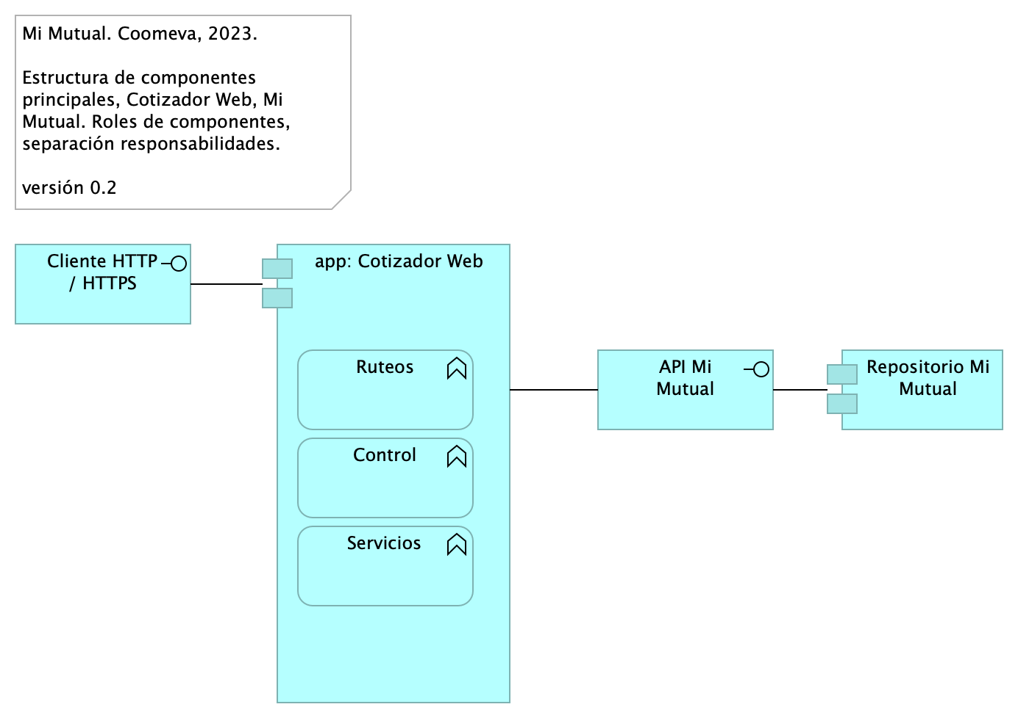

Figure 2: Diagram: Cotizador. 2. Contenedores

### Catálogo de Elementos

| Name | Type | Description | Properties |
| --- | --- | --- | --- |
| **Repositorio Mi Mutual** | application-component | Antes SIPAS, Mi Mutual es una aplicación web compuesta por distintos módulos de software con arreglo a todas las actividades necesarias que soportan la operación de los productos y servicios que ofrece la Unidad de Solidaridad y Seguros de la Cooperativa.Para el manejo de la persistencia de datos se utilizará Spring Data el cual se apoya en la especificación de JPA y en la implementación de HIBERNATE además de complementar esta capa de persistencia con nuevas funcionalidades que facilitan el acceso a datos. | *modulo:* mimutual |
| **app: Cotizador Web** | application-component | pkg: MiMutualWeb | *modulo:* cotizador |
| **Control** | application-function |  |  |
| **Ruteos** | application-function |  |  |
| **Servicios** | application-function |  |  |
| **API Mi Mutual** | application-interface |  | *modulo:* mimutual |
| **Cliente HTTP / HTTPS** | application-interface |  |  |

## Cotizador. 4. Aplicación

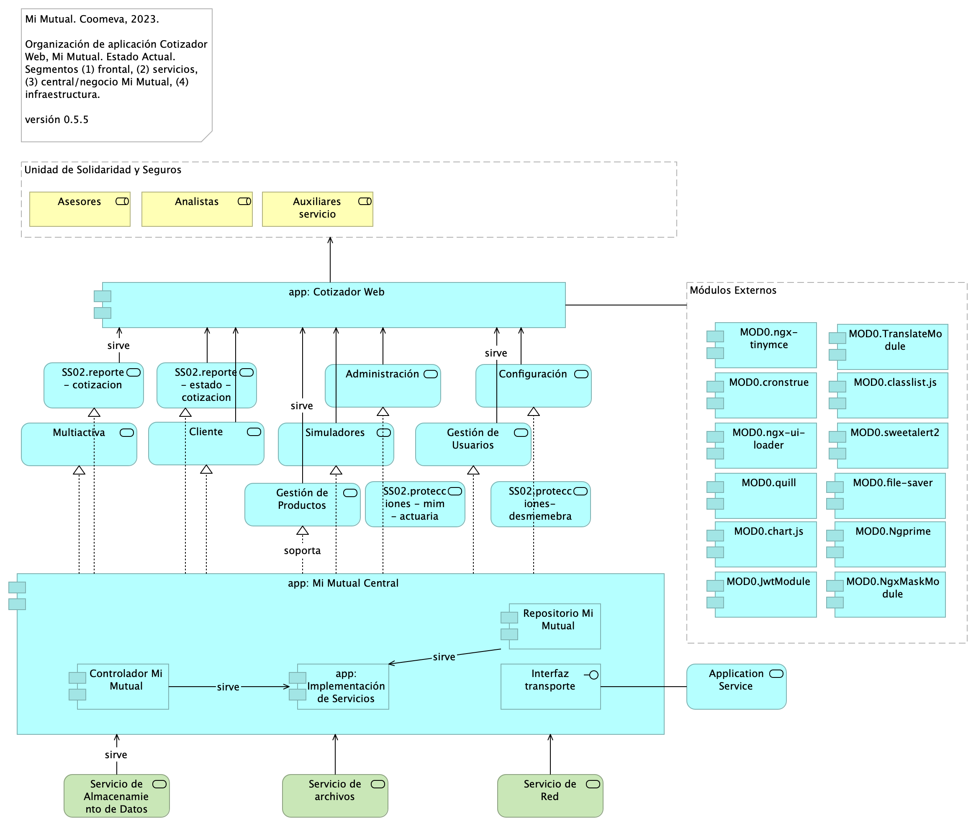

Figure 3: Diagram: Cotizador. 4. Aplicación

La organización de la aplicación Cotizador Web Mi Mutual, como capa de presentación y servicios, plantea una estructura basada en la referencia de aplicaciones Angular 12. Las características de esta estructura (referida por Angular) está orientada al crecimiento (tamaño) de la aplicación, la escalabilidad y al rendimiento. La aplicación web Cotizador está diseñada (modulos) para manejar la carga por demanda del contenido.

### Catálogo de Elementos

| Name | Type | Description | Properties |
| --- | --- | --- | --- |
| **Controlador Mi Mutual** | application-component | Los componentes de este tipo se encargan de controlar los servicios rest de la aplicación, además en estos componentes se define la forma como se reciben y envían los datos de los servicios rest y la seguridad de cada uno de los métodos. | *modulo:* mimutual |
| **MOD0.JwtModule** | application-component | Manejo de token. Documentación: https://github.com/auth0/angular2-jwt |  |
| **MOD0.Ngprime** | application-component | Manejo de componentes visuales Documentación: https://www.primefaces.org/primeng/#/ |  |
| **MOD0.NgxMaskModule** | application-component | Manejo de máscaras de input text. Documentación: https://github.com/JsDaddy/ngx-mask |  |
| **MOD0.TranslateModule** | application-component | Manejo de internacionalización. Documentación: https://github.com/ngx-translate/core |  |
| **MOD0.chart.js** | application-component | Componente utilizado para el manejo de graficas Documentación: https://www.chartjs.org/docs/latest/ |  |
| **MOD0.classlist.js** | application-component | Componete para el manejo de listas de datos en las gráficas Documentación: https://www.chartjs.org/docs/latest/ |  |
| **MOD0.cronstrue** | application-component | Componente para traducir una expresión cron a palabras Documentación: https://github.com/bradymholt/cronstrue |  |
| **MOD0.file-saver** | application-component | Componente para descargar un archivo desde los bytes Documentación: https://github.com/eligrey/FileSaver.js#readme |  |
| **MOD0.ngx-tinymce** | application-component | Editor html para generación de plantillas para cartas Documentación: https://cipchk.github.io/ngx-tinymce/#/ |  |
| **MOD0.ngx-ui-loader** | application-component | Manejo de Spinner para control de peticiones asíncronas. Documentación: https://github.com/t-ho/ngx-ui-loader |  |
| **MOD0.quill** | application-component | Ccomponente para editor html Documentación: https://quilljs.com/ |  |
| **MOD0.sweetalert2** | application-component | Manejo de alertas de mensajes. Documentación: https://sweetalert2.github.io/ |  |
| **Repositorio Mi Mutual** | application-component | Antes SIPAS, Mi Mutual es una aplicación web compuesta por distintos módulos de software con arreglo a todas las actividades necesarias que soportan la operación de los productos y servicios que ofrece la Unidad de Solidaridad y Seguros de la Cooperativa.Para el manejo de la persistencia de datos se utilizará Spring Data el cual se apoya en la especificación de JPA y en la implementación de HIBERNATE además de complementar esta capa de persistencia con nuevas funcionalidades que facilitan el acceso a datos. | *modulo:* mimutual |
| **app: Cotizador Web** | application-component | pkg: MiMutualWeb | *modulo:* cotizador |
| **app: Implementación de Servicios** | application-component | Los componentes de este tipo se encargan de controlar y almacenar toda la lógica del negocio, validaciones y todo lo referente a procesamiento de datos. | *modulo:* mimutual |
| **app: Mi Mutual Central** | application-component | Antes SIPAS, Mi Mutual es una aplicación web compuesta por distintos módulos de software con arreglo a todas las actividades necesarias que soportan la operación de los productos y servicios que ofrece la Unidad de Solidaridad y Seguros de la Cooperativa. | *modulo:* mimutual |
| **Interfaz transporte** | application-interface | Feign Client.Integración con otros sistemas para facilitar los procesos de vinculación, retiro, reactivación o fallecimiento de asociados. |  |
| **Administración** | application-service | Servicios de aplicación central que el Cotizador Web usa. Administración. |  |
| **Application Service** | application-service | Otros servicios del contexto de Mi Mutual Central. |  |
| **Cliente** | application-service | Servicios de aplicación central que el Cotizador Web usa. Operaciones sobre Clientes. |  |
| **Configuración** | application-service | Configuración o parametrización de factores para realizar los cálculos de las contribuciones de los asociados a la Cooperativa para cada uno de los productos adquiridos. |  |
| **Gestión de Productos** | application-service | Gestión de productos del fondo mutual y auxilio funerario que involucran lo relacionado a las siguientes coberturas: * Fondo de Solidaridad: Incapacidades temporales, Incapacidades Permanentes (total, parcial), Perseverancia 60, 62, 65, 70 años, Perseverancias Anticipadas, Fallecimiento Asociado (Auxilio por muerte), Desempleo, Disminución de ingresos y enfermedades graves; Rentas por hospitalización, Enfermedades de Alto Costo, Pólizas de seguros personales y patrimoniales, Planes educativos, Segunda opinión médica, Asistencias. * Auxilio Funerario: Fallecimiento de familiares directos (inscritos) del Asociado. |  |
| **Gestión de Usuarios** | application-service | Gestión de Usuarios: Administración de la información relacionada con los usuarios del sistema. Este componente se comunica con el servicio unificado de autenticación y autorización que devuelve los permisos que un usuario posee sobre las opciones que proporciona el sistema. |  |
| **Multiactiva** | application-service | Servicios de aplicación central que el Cotizador Web usa. Multiactiva. |  |
| **SS02.protecciones - mim - actuaria** | application-service | Servicios de aplicación central que el Cotizador Web usa. Protección. |  |
| **SS02.protecciones- desmemebracion - accidente** | application-service | Servicios de aplicación central que el Cotizador Web usa. Protección. |  |
| **SS02.reporte - cotizacion** | application-service | Servicios de aplicación central que el Cotizador Web usa. Reportes. |  |
| **SS02.reporte - estado - cotizacion** | application-service | Servicios de aplicación central que el Cotizador Web usa. Cotización. |  |
| **Simuladores** | application-service | Simuladores: Funcionalidades que permiten generar las simulaciones de los diferentes planes o modificaciones (incrementos y disminuciones) a los productos del Asociado. |  |
| **Analistas** | business-role | Analistas y auxiliares de servicio regional y nacional, agentes del centro de contacto, auditores médicos, analistas de operaciones (aseguramiento y facturación) y jefes. |  |
| **Asesores** | business-role | Asesores integrales |  |
| **Auxiliares servicio** | business-role | Analistas y auxiliares de servicio regional y nacional, agentes del centro de contacto, auditores médicos, analistas de operaciones (aseguramiento y facturación) y jefes. |  |
| **Módulos Externos** | grouping |  |  |
| **Unidad de Solidaridad y Seguros** | grouping | La Unidad de Solidaridad y Seguros cuenta con un software integrado para su core de negocio denominado SIPAS (Sistema de Previsión, Asistencia y Solidaridad) |  |
| **Servicio de Almacenamiento de Datos** | technology-service |  |  |
| **Servicio de Red** | technology-service |  |  |
| **Servicio de archivos** | technology-service |  |  |

## Cotizador. 4a. Aplicación. Servicios

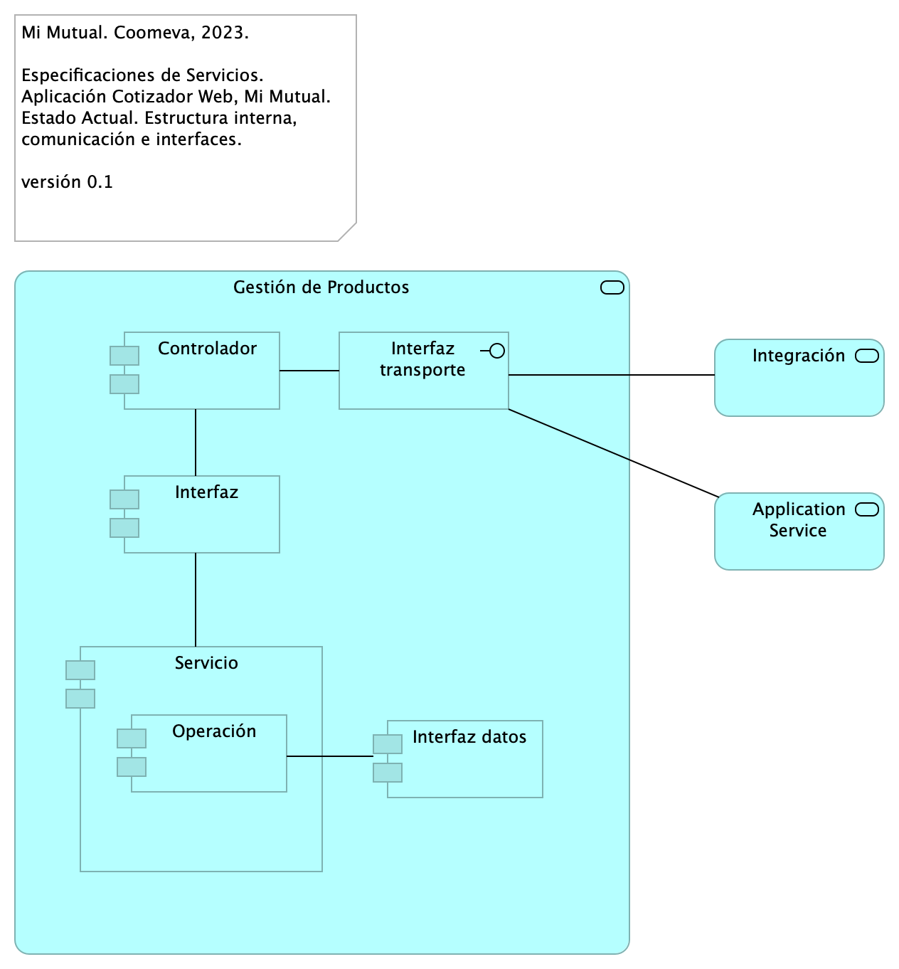

Figure 4: Diagram: Cotizador. 4a. Aplicación. Servicios

Composición interna de los servivios de Mi Mutual Central, Mi Mutual Web, Cotizador Web.

### Catálogo de Elementos

| Name | Type | Description | Properties |
| --- | --- | --- | --- |
| **Controlador** | application-component | Controlador interno del servicio. Punto de entrada a la lógica de expuesta. |  |
| **Interfaz** | application-component | Interfaz de inversión de dependencia a las clases del servicio. |  |
| **Interfaz datos** | application-component | Acceso a datos del modelo del contexto de Mi Mutual Central. |  |
| **Operación** | application-component |  |  |
| **Servicio** | application-component | Exposición de componentes de negocio. |  |
| **Interfaz transporte** | application-interface | Feign Client.Integración con otros sistemas para facilitar los procesos de vinculación, retiro, reactivación o fallecimiento de asociados. |  |
| **Application Service** | application-service | Otros servicios del contexto de Mi Mutual Central. |  |
| **Gestión de Productos** | application-service | Gestión de productos del fondo mutual y auxilio funerario que involucran lo relacionado a las siguientes coberturas: * Fondo de Solidaridad: Incapacidades temporales, Incapacidades Permanentes (total, parcial), Perseverancia 60, 62, 65, 70 años, Perseverancias Anticipadas, Fallecimiento Asociado (Auxilio por muerte), Desempleo, Disminución de ingresos y enfermedades graves; Rentas por hospitalización, Enfermedades de Alto Costo, Pólizas de seguros personales y patrimoniales, Planes educativos, Segunda opinión médica, Asistencias. * Auxilio Funerario: Fallecimiento de familiares directos (inscritos) del Asociado. |  |
| **Integración** | application-service |  |  |

## Cotizador. 4a. Dependencias

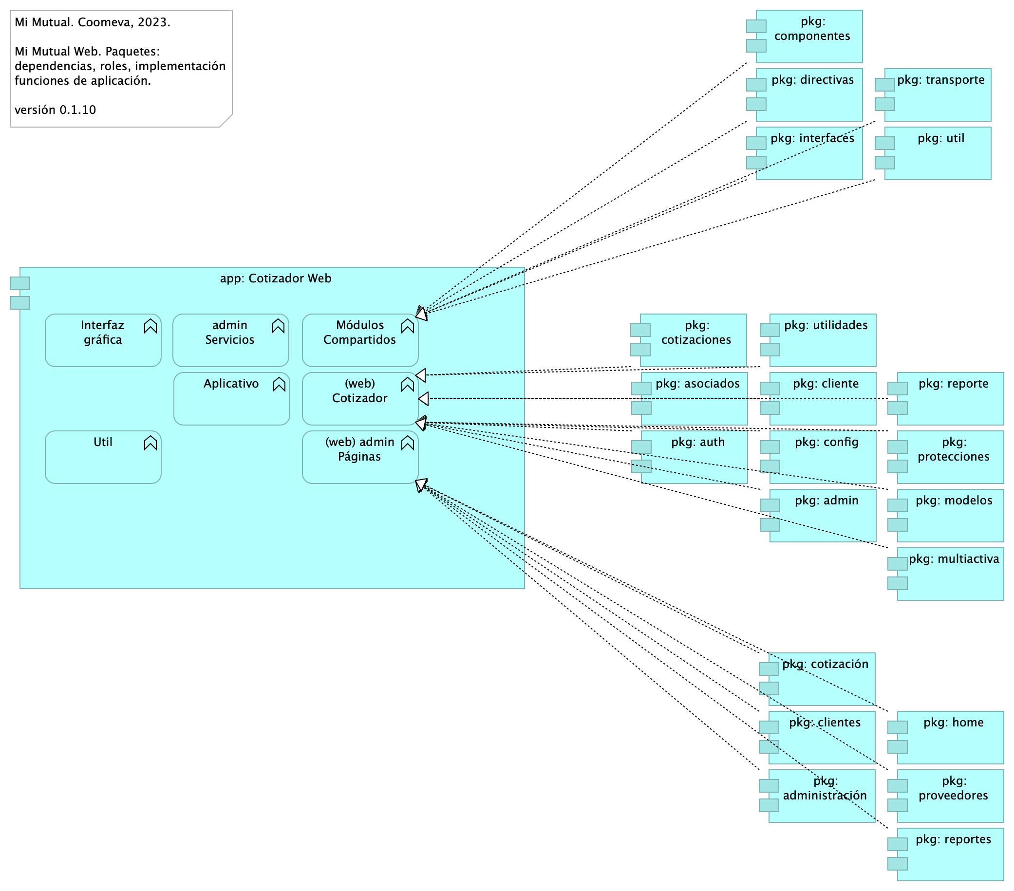

Figure 5: Diagram: Cotizador. 4a. Dependencias

### Paquetes y Dependencias Cotizador Web

Módulos y componentes que hacen parte de la estructura de la aplicación Cotizador Web (basado en Angular 12 [1]).

### Módulos Cotizador Web

La estructura por módulos actual apunta a la escalabilidad y mantenimiento del Cotizador en términos de: organizar las partes de la aplicación, organización los bloques, extender la aplicación con libreras externas, proporcionar un entorno de resolución de plantillas y además, distribuir las cargas de los componentes y servicios que usa la aplicación.

### Catálogo de Elementos

| Name | Type | Description | Properties |
| --- | --- | --- | --- |
| **app: Cotizador Web** | application-component | pkg: MiMutualWeb | *modulo:* cotizador |
| **pkg: admin** | application-component | controller: Almacenan todas las clases que constituyen los servicios rest de la aplicación. | *modulo:* cotizador |
| **pkg: administración** | application-component | admin controller: Almacenan todas las clases que constituyen los servicios REST de la administrción de la aplicación. | *modulo:* cotizador |
| **pkg: asociados** | application-component | controller: Almacenan todas las clases que constituyen los servicios rest de la aplicación. | *modulo:* cotizador |
| **pkg: auth** | application-component | controller: Almacenan todas las clases que constituyen los servicios rest de la aplicación. | *modulo:* cotizador |
| **pkg: cliente** | application-component | controladores web de cliente. Reúne las clases que constituyen el modelo de entrada/salida de la interfaz gráfica de Clientes. Distinto al paquete admin controlador Clientes (pkg: web.clientes). | *modulo:* cotizador |
| **pkg: clientes** | application-component | admin controller: Almacenan todas las clases que constituyen los servicios REST de la administrción de la aplicación. Disitnto al paquete web de Cliente (pkg: admin.cliente). | *modulo:* cotizador |
| **pkg: componentes** | application-component | controller: contiene las clases que constituyen los llamados a librerías compartidas de la aplicación. | *modulo:* cotizador |
| **pkg: config** | application-component | controller: Almacenan todas las clases que constituyen los servicios rest de la aplicación. | *modulo:* cotizador |
| **pkg: cotizaciones** | application-component | controller: Almacenan todas las clases que constituyen los servicios rest de la aplicación. | *modulo:* cotizador |
| **pkg: cotización** | application-component | admin controller: Almacenan todas las clases que constituyen los servicios REST de la administrción de la aplicación. | *modulo:* cotizador |
| **pkg: directivas** | application-component | controller: contiene las clases que constituyen los llamados a librerías compartidas de la aplicación. | *modulo:* cotizador |
| **pkg: home** | application-component | admin controller: Almacenan todas las clases que constituyen los servicios REST de la administrción de la aplicación. | *modulo:* cotizador |
| **pkg: interfaces** | application-component | controller: contiene las clases que constituyen los llamados a librerías compartidas de la aplicación. | *modulo:* cotizador |
| **pkg: modelos** | application-component | controller: Almacenan todas las clases que constituyen los servicios rest de la aplicación. | *modulo:* cotizador |
| **pkg: multiactiva** | application-component | controller: Almacenan todas las clases que constituyen los servicios rest de la aplicación. | *modulo:* cotizador |
| **pkg: protecciones** | application-component | controller: Almacenan todas las clases que constituyen los servicios rest de la aplicación. | *modulo:* cotizador |
| **pkg: proveedores** | application-component | admin controller: Almacenan todas las clases que constituyen los servicios REST de la administrción de la aplicación. | *modulo:* cotizador |
| **pkg: reporte** | application-component | controller: Almacenan todas las clases que constituyen los servicios rest de la aplicación. | *modulo:* cotizador |
| **pkg: reportes** | application-component | admin controller: Almacenan todas las clases que constituyen los servicios REST de la administrción de la aplicación. | *modulo:* cotizador |
| **pkg: transporte** | application-component | controller: contiene las clases que constituyen los llamados a librerías compartidas de la aplicación. | *modulo:* cotizador |
| **pkg: util** | application-component | controller: contiene las clases que constituyen los llamados a librerías compartidas de la aplicación. | *modulo:* cotizador |
| **pkg: utilidades** | application-component | controller: Almacenan todas las clases que constituyen los servicios rest de la aplicación. | *modulo:* cotizador |
| **(web) Cotizador** | application-function | Grupo de páginas web del cotizador. | *modulo:* cotizador |
| **(web) admin Páginas** | application-function | Grupo de páginas web del cotizador. | *modulo:* cotizador |
| **Aplicativo** | application-function | Grupo de funcionalidades y entidades (datos) específicas del Cotizador Web. | *modulo:* cotizador |
| **Interfaz gráfica** | application-function | Módulo interno (carpeta de proyecto) contenedor de las plantiilas de páginas web del Cotizador. | *modulo:* cotizador |
| **Módulos Compartidos** | application-function | Librerías de software base que el Cotizador Web requiere. Dependencias a paquetes de software de base, distintas a los módulos de negocio, necesarios para la ejecución de tareas utilitarias del Cotizador, tales como comunicación, políticas de seguridad, especificación de objetos globales de interfaz, transporte, transformación, entre otras. | *modulo:* cotizador |
| **Util** | application-function | En la Utilidades se especifican las clases que complementan una funcionalidad de un componente o servicio.* FormValidate: Clase que implementa un disparador de validación de todos los campos de un formulario.* CustomValidators: Creación de validaciones de campos. | *modulo:* cotizador |
| **admin Servicios** | application-function |  | *modulo:* cotizador |

## Cotizador. 5. Físico (despliegue)

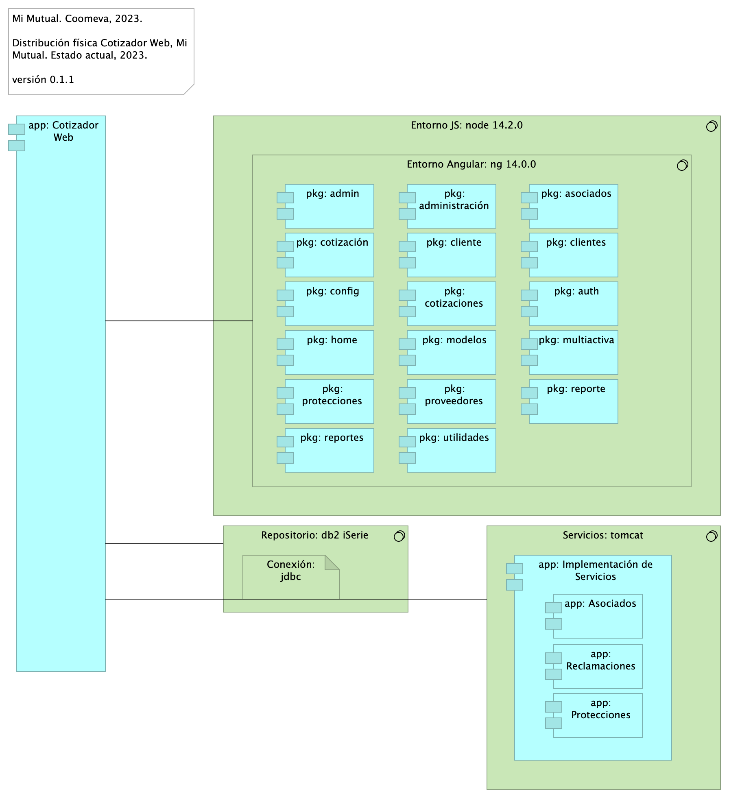

Figure 6: Diagram: Cotizador. 5. Físico (despliegue)

### Especificaciones de Despliegue Cotizador Web

Detalles de configuración del proyecto Mi Mutual en el espacio de trabajo local (2022).

#### Recursos Requeridos

* Git. Se debe instalar git para poder realizar la clonación de cada uno de los proyectos mas adelante.
* Instalación SmartGit. Se debe instalar Smartgit para poder realizar la clonación de cada uno de los proyectos mas adelante, este es opcional ya que es una interfaz gráfica de git mas amigable para el usuario en caso que no desee trabajar con la consola.
* DBeaver. Se debe instalar DBeaver para poder acceder a la base de datos.
* Instalación Maven. Se debe instalar maven para poder compilar los proyectos, nos debemos asegurar de instalar la versión 3.6.3, en caso que no se encuentra en la página oficial copiar la carpeta que esta en el repositorio a archivo de programas.
* Java 8. Se debe instalar Java para poder desplegar los proyectos mas adelante, nos debemos asegurar de instalar la versión 8.
* STS. Se debe instalar el IDE para realizar modificaciones a los proyectos back mas adelante en este caso Spring Tools 4 for Eclipse. La carpeta que genera el instalador la copiamos a archivos de programa.
* Instalación Lombok. Se debe instalar el lombok seleccionando el IDE que acabamos de instarlar en este caso el STS.
* Postman. Se debe instalar el postman para poder consumir los servicios del backend mas adelante cuando ya se hayan desplegado.
* Node Js. Se debe instalar Node Js para configurar el proyecto front mas adelante, nos debemos asegurar de instalar la versión v14.2.0.
* Visual Studio Code. Se debe instalar el IDE para realizar modificaciones al proyecto front mas adelante en este caso Visual Studio code.
* Angular 14.

### Catálogo de Elementos

| Name | Type | Description | Properties |
| --- | --- | --- | --- |
| **app: Asociados** | application-component | Contiene todas las funcionalidades relacionadas con consulta y creación de asociados y beneficiarios. | *modulo:* mimutual |
| **app: Cotizador Web** | application-component | pkg: MiMutualWeb | *modulo:* cotizador |
| **app: Implementación de Servicios** | application-component | Los componentes de este tipo se encargan de controlar y almacenar toda la lógica del negocio, validaciones y todo lo referente a procesamiento de datos. | *modulo:* mimutual |
| **app: Protecciones** | application-component | Contiene todas las funcionalidades relacionadas con la gestión y configuración de productos y protecciones. | *modulo:* mimutual |
| **app: Reclamaciones** | application-component | Contiene todas las funcionalidades relacionadas con la gestión de reclamaciones, liquidaciones y pagos. | *modulo:* mimutual |
| **pkg: admin** | application-component | controller: Almacenan todas las clases que constituyen los servicios rest de la aplicación. | *modulo:* cotizador |
| **pkg: administración** | application-component | admin controller: Almacenan todas las clases que constituyen los servicios REST de la administrción de la aplicación. | *modulo:* cotizador |
| **pkg: asociados** | application-component | controller: Almacenan todas las clases que constituyen los servicios rest de la aplicación. | *modulo:* cotizador |
| **pkg: auth** | application-component | controller: Almacenan todas las clases que constituyen los servicios rest de la aplicación. | *modulo:* cotizador |
| **pkg: cliente** | application-component | controladores web de cliente. Reúne las clases que constituyen el modelo de entrada/salida de la interfaz gráfica de Clientes. Distinto al paquete admin controlador Clientes (pkg: web.clientes). | *modulo:* cotizador |
| **pkg: clientes** | application-component | admin controller: Almacenan todas las clases que constituyen los servicios REST de la administrción de la aplicación. Disitnto al paquete web de Cliente (pkg: admin.cliente). | *modulo:* cotizador |
| **pkg: config** | application-component | controller: Almacenan todas las clases que constituyen los servicios rest de la aplicación. | *modulo:* cotizador |
| **pkg: cotizaciones** | application-component | controller: Almacenan todas las clases que constituyen los servicios rest de la aplicación. | *modulo:* cotizador |
| **pkg: cotización** | application-component | admin controller: Almacenan todas las clases que constituyen los servicios REST de la administrción de la aplicación. | *modulo:* cotizador |
| **pkg: home** | application-component | admin controller: Almacenan todas las clases que constituyen los servicios REST de la administrción de la aplicación. | *modulo:* cotizador |
| **pkg: modelos** | application-component | controller: Almacenan todas las clases que constituyen los servicios rest de la aplicación. | *modulo:* cotizador |
| **pkg: multiactiva** | application-component | controller: Almacenan todas las clases que constituyen los servicios rest de la aplicación. | *modulo:* cotizador |
| **pkg: protecciones** | application-component | controller: Almacenan todas las clases que constituyen los servicios rest de la aplicación. | *modulo:* cotizador |
| **pkg: proveedores** | application-component | admin controller: Almacenan todas las clases que constituyen los servicios REST de la administrción de la aplicación. | *modulo:* cotizador |
| **pkg: reporte** | application-component | controller: Almacenan todas las clases que constituyen los servicios rest de la aplicación. | *modulo:* cotizador |
| **pkg: reportes** | application-component | admin controller: Almacenan todas las clases que constituyen los servicios REST de la administrción de la aplicación. | *modulo:* cotizador |
| **pkg: utilidades** | application-component | controller: Almacenan todas las clases que constituyen los servicios rest de la aplicación. | *modulo:* cotizador |
| **Conexión: jdbc** | artifact |  | *modulo:* cotizador |
| **Entorno Angular: ng 14.0.0** | system-software |  | *modulo:* cotizador |
| **Entorno JS: node 14.2.0** | system-software |  | *modulo:* cotizador |
| **Repositorio: db2 iSerie** | system-software |  | *modulo:* cotizador |
| **Servicios: tomcat** | system-software |  | *modulo:* mimutual |

## Cotizador. 7. Datos. Negocio

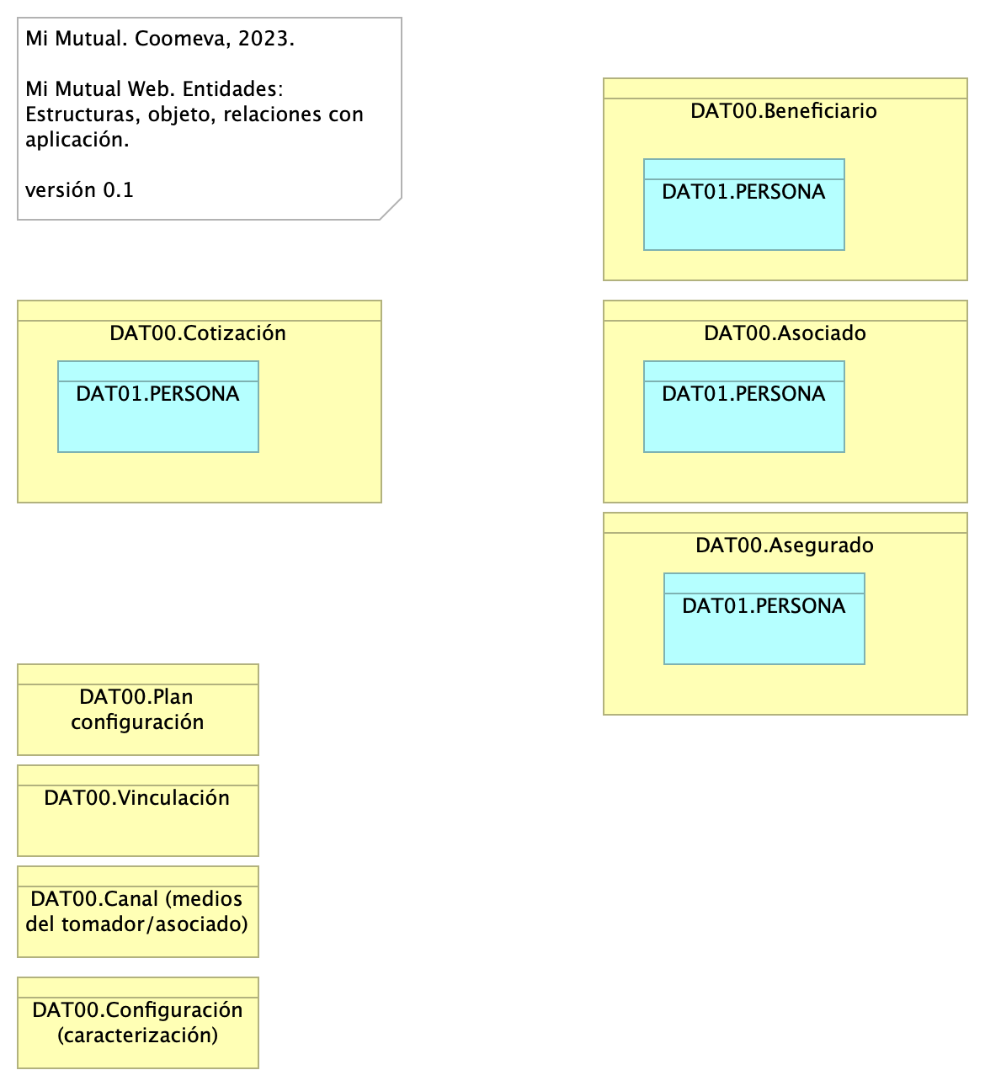

Figure 7: Diagram: Cotizador. 7. Datos. Negocio

### Entidades de Negocio Mi Mutual

Dominios de datos de negocio. Entidades independiente de la plataforma y de la tecnología.

* Configuración (caracterización de productos, plan)
* Plan (producto pólizas seguros)
* Canal (medios del tomador/asociado)
* Parametros globales (catálogos)
* Portafolio de asociado
* Asociado
* Facturación
* Beneficiario

### Catálogo de Elementos

| Name | Type | Description | Properties |
| --- | --- | --- | --- |
| **DAT00.Asegurado** | business-object |  |  |
| **DAT00.Asociado** | business-object |  |  |
| **DAT00.Beneficiario** | business-object |  |  |
| **DAT00.Canal (medios del tomador/asociado)** | business-object |  |  |
| **DAT00.Configuración (caracterización)** | business-object | Caracterización de productos, planes, parámetros |  |
| **DAT00.Cotización** | business-object |  |  |
| **DAT00.Plan configuración** | business-object | Plan de configuración: producto pólizas seguros. |  |
| **DAT00.Vinculación** | business-object |  |  |
| **DAT01.PERSONA** | data-object |  |  |
| **DAT01.PERSONA** | data-object |  |  |
| **DAT01.PERSONA** | data-object |  |  |
| **DAT01.PERSONA** | data-object |  |  |

Generated on: Fri Nov 03 2023 19:26:47 GMT-0500 (COT)

1. Angular 2 tiene una arquitectura Modelo Vista Controlador (MVC) con el fin de facilitar el desarrollo gestionado.